**1、简述PCM调制的作用和工作过程。**

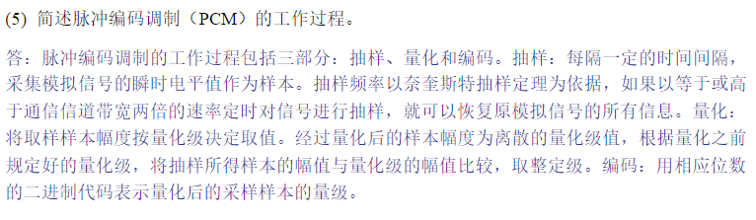

1. PCM的作用

脉冲编码调制就是把一个时间连续，取消连续的模拟信号变换成时间离散，取值离散的数字信号后在信道中传输，脉冲编码调制就是对模拟信号先抽样，在对样值幅度量化，编码的过程。

1. **域名解析**
2. 解析过程 P177 6.2.3以及例题6-1

【例6-1】请分析用户主机U获得清华主机P的IP地址（www.tsinghua.edu.cn）的解析过程。

• U向本地域名服务器DNS1发送查询请求；

• 如果DNS1上有主机P的记录，就立即将主机P的IP地址返回给U；

• 如果DNS1上没有主机P的记录，DNS1就会向根域名服务器发出查询请求；

• 根域名服务器把负责cn域的域名服务器B的IP地址告诉给DNS1；

• DNS1向B查询，获得负责edu.cn域的服务器C的地址；

• DNS1向C查询，获得负责tsinghua.edu.cn域DNS服务器D的地址；

• DNS1向D查询，即可获得www.tsinghua.edu.cn的IP地址；

• DNS1把所查询的结果保存在本地，方便下次查询，并把结果告诉用户主机U，完成该域名的解析过程。

1. **交换机**

1）工作原理

• 交换机根据收到数据帧中的源MAC地址建立该地址同交换机端口的映射，并将其写入MAC地址表中

• 交换机将数据帧中的目的MAC地址同已经建立的MAC地址表进行比较，以决定由那个端口进行转发。

• 如数据帧中的目的MAC地址不在MAC地址表中，则向所有端口转发。这一过程称为泛洪；

• 广播帧和组播帧向所有的端口转发

1. 一二三层交换机区别

一层交换机只支持物理层协议(电话程控交换机可以算一个)  
 二层交换机支持物理层和数据链路层协议,如以太网交换机  
 三层交换机支持物理层,数据链路层及网络层协议,如某些带路由功能的交换机。

四层交换机它是一种功能，它决定传输不仅仅依据MAC地址(第二层网桥)或源/目标IP地址(第三层路由),而且依据TCP/UDP(第四层) 应用端口号。

1. **传输层协议（UDP、TCP）**

• UDP：用户数据报协议

• TCP：传输控制协议

